СТИХОТВОРЕНИЯ ПО ПДД
ДЛЯ ДЕТЕЙ 6 – 7 ЛЕТ

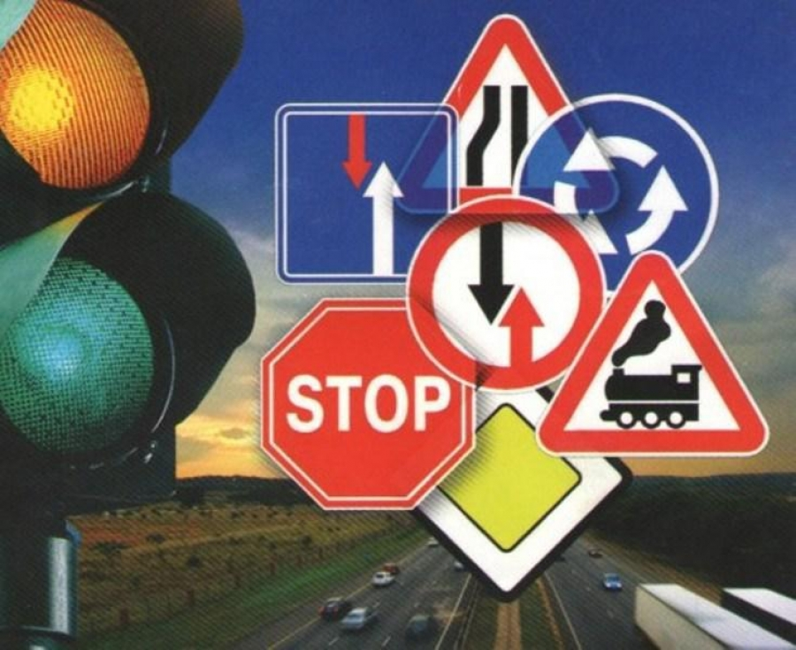

Светофор
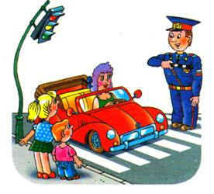Три весёлых огонька
И для ночи, для денька.
Нам мелькнёт издалека.
Их команда велика!
На асфальт встаю ногой,
Красный мне кричит:"Постой!"
Видишь мой запретный цвет?
На него дороги нет!"
Загорелся жёлтый глаз,
Он даёт сигнал для нас.
Но шагать ещё нельзя!
Жди зелёного глазка!
Вот, зелёный замигал,
Путь -" свободен", указал.
Человечек в том глазке,
Переход открыл он мне.
Что же это за огни,
Что командуют они :
Когда транспорту идти,
А когда закрыть пути?!
И когда открыт проход,
Чтоб по "зебре" шёл народ.
Красный, жёлтый - запретил,
А зелёный - разрешил!
Ну, дружочек, ты узнал,
Что же это за сигнал?
Переходный светофор
Путь открыл в соседний двор!

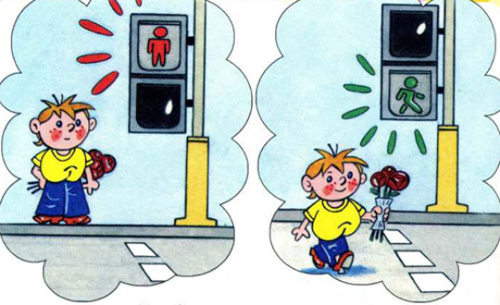Светофор
Знают дети все на свете,
Что такое светофор.
Как мигает он и светит,
Знают Павлик и Егор.
Красный свет – стоять на месте!
На дорогу нет пути!
Под машину вы не лезьте –
Запрещается идти!
Если жёлтый загорится,
Это значит, что опять
Переход освободится –
Сможем дальше мы шагать.
Свет зелёный – лучший самый!
Путь открыт! Но не спеши!
Только с папой или с мамой
Переходят малыши.
Если ты не знаешь правил,
Очень стыдно! Не ленись!
Их рассказывать стихами
У Андрюши научись! Светофор
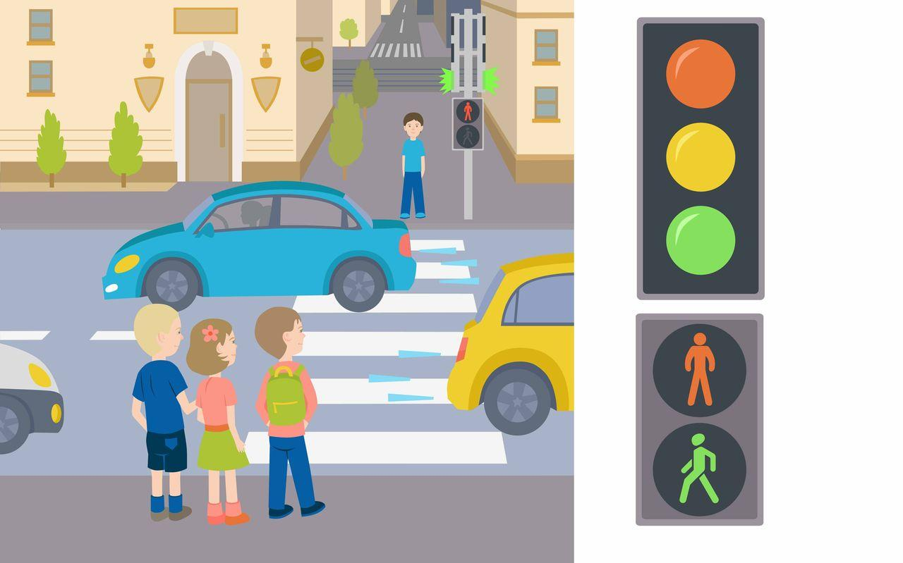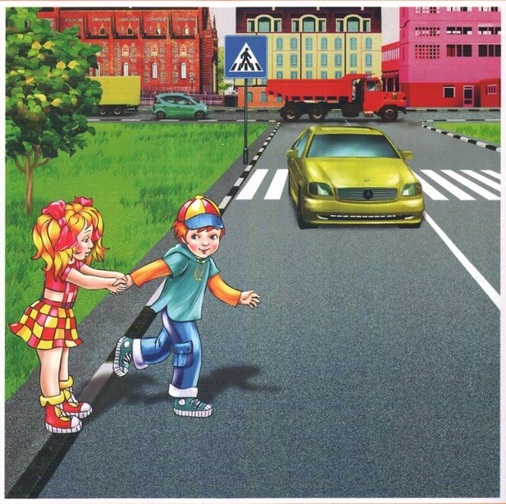А у нас с недавних пор
Возле дома светофор.
Он горит и день, и ночь
Всём старается помочь.
Если красный загорится,
Ты не вздумай торопиться.
Знают все, что красный. -
Для пути опасный.
И на жёлтый не ходи,
А спокойно стой и жди.
Маму за руку - и ждём мы.
Вместе с нами весь народ
Терпеливо ждёт зелёный,
Чтобы двинуться вперёд.
Вот - зелёный вспыхнул! Скоро!
Подмигнул: - Нельзя стоять!
Скоро цвет у светофора
Красным сменится опять.

Не беги через дорогу!
Перейти через дорогу
Поводов найдется много:
То с мороженым киоск,
То котенок, то барбос.
Но и ради осьминога
Не беги через дорогу.
Вася бегать так любил,
И его автобус сбил.
Он теперь живет в больнице,
Даже выходить боится.
У него несчастный вид –
Бедный Вася – инвалид.
Не видать ему футбола,
Не ходить с друзьями в школу.
Вряд ли стоила того
Опрометчивость его.

С мамой через дорогу
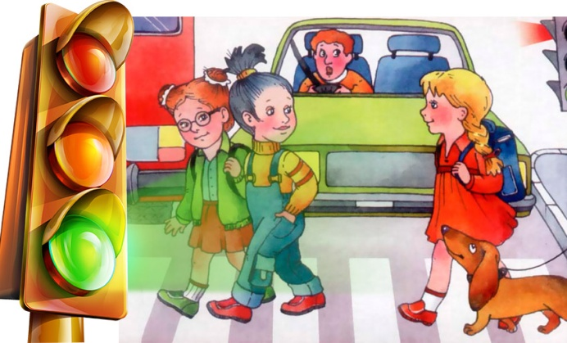Способ безопасный самый:
Перейти дорогу с мамой.
Уж она не подведет,
Нас за ручку доведет.
Но гораздо будет лучше,
Если нас она научит,
Как без бед и по уму
Сделать это самому.

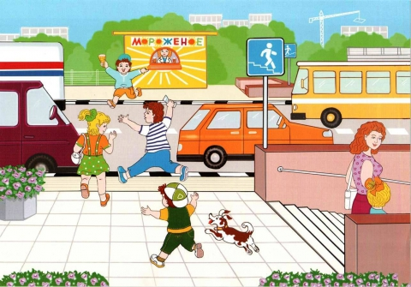Подземный переход
Рассказала мама Роде
О подземном переходе,
По которому народ
Под дорогою идет.
Родион с подружкой Татой
Носят с той поры лопаты –
Чтоб под трассой на пути
Ход прорыть и перейти.
Было б проще им, однако,
Переход найти по знаку.

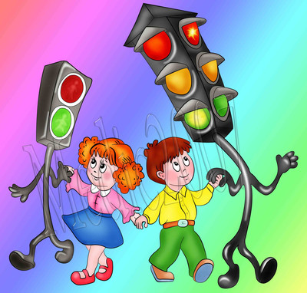Светофор
Учит дедушка Егора
Говорить со светофором:
«У него язык простой –
Смотрит красным глазом – стой!
А зажжет зеленый глаз –
Значит, пропускает нас.
И, пока не смотрит красным,
На дороге безопасно».
Вертит головой Егор:
«Где же дядя-светофор?»
Мы его узнаем сразу –
Одноногий и двуглазый.

Светофор автомобильный
Показал Валера Дане
Светофор с тремя глазами,
Что глядит зачем-то вбок
Прямо на машин поток,
И они, определенно,
Едут на сигнал зеленый.
Даня к выводу пришел:
«Светофор с ума сошел!»
И пожаловался маме.
Но она сказала Дане:
«Делать вывод не спеши –
Светофор тот для машин.
Значит должен пешеход
Делать всё наоборот!
Для машин зажжется красный –
Пешеходам безопасно!
Для машин зеленый свет –
Пешеходам хода нет!
Если желтый загорится,
Жди, какой потом включится».
Больше Даню с этих пор
Не обманет светофор.

